Θεατρική παράσταση  Ο Αλαβροστοισειώτης  ΦΕΣΤΙΒΑΛ ΑΘΗΝΩΝ ΚΑΙ ΕΠΙΔΑΥΡΟΥ 2017  Πειραιώς 260, Χώρος Β’ | 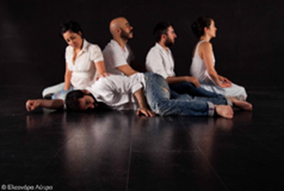

Ο Αλαβροστοισειώτης, έμμετρο θεατρικό έργο, γραμμένο σε ιαμβικό δεκαπεντασύλλαβο στις αρχές της δεκαετίας του '60 από τον μεγάλο λαϊκό ποιητή της Κύπρου Παύλο Λιασίδη, παρουσιάζεται στο πλαίσιο του Φεστιβάλ Αθηνών και Επιδαύρου 2017 και για τέσσερις παραστάσεις, στις 15, 16, 17 και 18 Ιουνίου 2017 και ώρα 20:00, στον χώρο Β’, Πειραιώς 260, Ταύρος.
Ο Αλαβροστοισειώτης πραγματεύεται τη σύγκρουση ανάμεσα στο φυσικό και το μεταφυσικό, όπως μαρτυρά και ο τίτλος του, που σημαίνει «ο ονειροπαρμένος, ο κυριευμένος από νεράιδες».
Η παράσταση, μια συμπαραγωγή του Φεστιβάλ Αθηνών με το Σπίτι της Κύπρου, σε σκηνοθεσία του Νίκου Χατζόπουλου, ανιχνεύει τη συγγένεια του έργου με την αρχαία τραγωδία.
Πέντε υποκριτές ισορροπούν ανάμεσα στην ταύτιση και την αφήγηση, κρατώντας αναλλοίωτο το στοιχείο της γλώσσας, το τοπικό χρώμα της κυπριακής διαλέκτου με το στίγμα της εποχής που γράφτηκε το έργο.
Η παράστασή, στο κείμενο της οποίας έχουν συμπεριληφθεί και ποιήματα από συλλογές του Παύλου Λιασίδη, είναι ένας φόρος τιμής στον πλούτο και τη μουσικότητα της κυπριακής διαλέκτου. Η κυπριακή κοινότητα στην Ελλάδα, αλλά και το ευρύτερο κοινό αναμένεται να αγκαλιάσουν αυτό το εγχείρημα που ζωντανεύει την αέναη σύγκρουση του ανθρώπου με τα στοιχεία και τα στοιχειά της φύσης με όρους τόσο ποιητικούς όσο και ρεαλιστικούς.
Κείμενο: Παύλος Λιασίδης
Σκηνοθεσία: Νίκος Χατζόπουλος
Σκηνικά/Κοστούμια: Βασιλική Σύρμα
Μουσική: Σταύρος Λάντσιας
Σχεδιασμός φωτισμών: Σάκης Μπιρμπίλης
Επιμέλεια κίνησης: Βάλια Παπακωνσταντίνου
Φωτογραφίες: Ελεονόρα Λύτρα
Βοηθοί σκηνοθέτη: Γιωργής Τσουρής, Χριστιάνα Μπάτσιου
Παίζουν: Δημήτρης Αντωνίου, Μαρίνα Αργυρίδου, Άνδρη Θεοδότου,
Κλείτος Κωμοδίκης, Γιωργής Τσουρής

Στο πιάνο ο Σταύρος Λάντσιας

Τιμές εισιτηρίων:
Κανονικό: από 15€ έως 20€ | Φοιτητικό: 7€ | ΑΜΕΑ: 5€ | Ανέργων: 5€

Προπώληση εισιτηρίων:
Ταμεία Φεστιβάλ Αθηνών, Πανεπιστημίου 39, εντός Στοάς, ώρες 09:00-16:00
Τηλεφωνικά 210 3272000
www.greekfestival.gr

Με την ευγενική στήριξη | 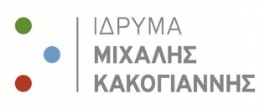

1^{η} Ιουνίου 2017

